ЗВІТ

про виконання лабораторної роботи № 5.1

«Функції, що містять арифметичний вираз»

з дисципліни

«Алгоритмізація та програмування»

студентки групи РІ-11

Пятницької Вікторії Володимирівни

**Мета роботи**

Навчитися використовувати функції.

**Умова завдання:**

**Блок-схеми алгоритму програми та кожної функції:**

**UML-діаграма дії програми та кожної функції:**

**Структурна схема програми:**

**Текст програми:**

#include <iostream>

#include <cmath>

using namespace std;

double h(const double a, const double b);

int main()

{

double g, s;

cout << "g = "; cin >> g;

cout << "s = "; cin >> s;

double c = (h(g + 1, s) + pow(h(g, s + 1),2)) / (1 + (pow(h(g * g, s * s),3)));

cout << "c = " << c << endl;

return 0;

}

double h(const double a, const double b)

{

return a * a - b * b;

}

**Посилання на git-репозиторій з проектом:**

[**https://github.com/viksi01/lab_5.1**](https://github.com/viksi01/lab_5.1)

**Результати unit-тесту:**

#include "pch.h"

#include "CppUnitTest.h"

#include "../lab_5.1/lab_5.1.cpp"

using namespace Microsoft::VisualStudio::CppUnitTestFramework;

namespace UnitTest1

{

TEST_CLASS(UnitTest1)

{

public:

TEST_METHOD(TestMethod1)

{

double t;

t = h(2, 4);

Assert::AreEqual(t, -12.0);

}

};

}

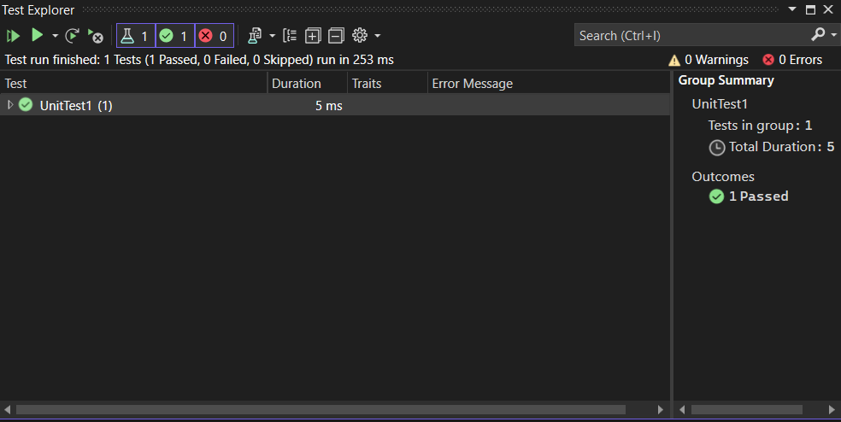

**Висновки:**